Dlaczego warto wybrać smartfon POCO x3 Pro?
Z naszego artykułu dowiesz się więcej o niezwykłym smartfonie POCO X3 PRO. Jeśli jesteś wymagającym użytkownikiem, który oczekuje dużej wydajności to jest to zdecydowanie sprzęt dla Ciebie. Więcej informacji w dalszej części artykułu!

POCO X3 PRO - Smartfon na miarę XXI wieku
Poszukujesz smartfona, który sprosta Twoim wygórowanym oczekiwaniom, a w dodatku jest w atrakcyjnej cenie? Z pewnością wpadnie Ci w oko POCO X3 PRO, który wyróżnia się nie tylko swoimi parametrami ale, również designem! Telefon posiada odblaskową i barwną obudowę z metaliczną teksturą po bokach. Dodatkowo cała jego powłoka została wykonana z materiałów odpornych na zabrudzenia odciskami palców. Dzięki, temu Twój smartfon, zachowa dłużej nowy wygląd! Musimy, wspomnieć, również o niezwykłej baterii, której pojemność wynosi aż 5160 mAh. Technologia szybkiego ładowania naładuje baterię do poziomu 59% już w nawet 30 minut.

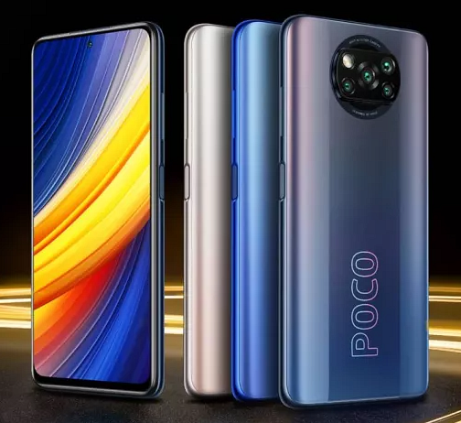
Niesamowite doświadczenie podczas grania lub oglądania filmów
Jeśli jesteście fanami gier mobilnych lub oglądania filmów na smartfonie to nie będziecie zawiedzeni! POCO X3 PRO został wyposażony w podwójne głośniki, które zapewniają przestrzenny dźwięk w wysokiej jakości. Bez względu na to czy grasz czy oglądasz na pewno doświadczysz niesamowitych emocji! Dodatkowym usprawnieniem jest płynny obraz, którego częstotliwość odświeżania wynosi 120 Hz. Gry na tym smartfonie przeniosę Cię na kompletnie wyższy level.
Wysoka wydajność oraz aparat
Dla wymagających użytkowników POCO X3 PRO został wyposażony w ośmiordzeniowy procesor Qualcomm Snapdragon 860, który nie zawiedzie Cię przy nawet najbardziej zaawansowanych aplikacjach czy zadaniach, które będziesz wykonywał na tym smartfonie. Aparat posiada cztery obiektywy, który uchwyci nawet najdrobniejsze detale.

